## 

## **Задача о диете (с пользовательскими данными)**

Выполните следующее:

1. Подберите реальные данные для задачи о диете (в Интернет-источниках или справочной литературе).
2. Подготовьте текстовый файл с данными.
3. Решите задачу о диете (найдите оптимальный рацион питания и его стоимость).
4. Оцените полученное решение с точки зрения его практической применимости.
5. Предложите (при необходимости) способы изменения постановки задачи о диете, которые позволили бы сделать её решение более приемлемым на практике.
6. Решите изменённую задачу.
7. Сравните решение модифицированной задачи о диете с решением задачи в первоначальной постановке, сделайте выводы.

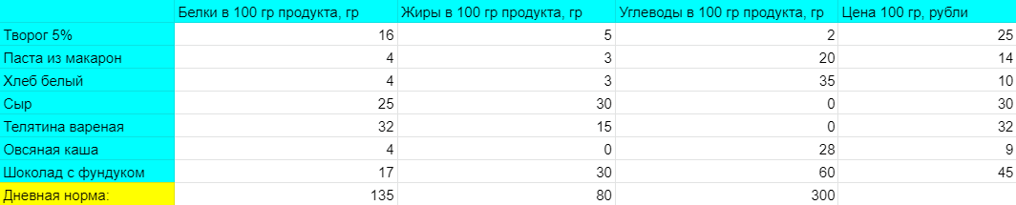

**Решение:**

Найдем минимальную сумму для выполнения суточной нормы по питанию.

Также введем условия для практической применимости

Код:

getwd()

library(lpSolve)

obj.fun <- c(25, 14, 10, 30, 32, 9, 45)

constr <- matrix(c(16, 4, 4, 25, 32, 4, 17, 5, 3, 3, 15, 0, 39, 2, 20, 35, 0, 0, 28, 60,

1, 0, 0, 0, 0, 0, 0,

0, 1, 0, 0, 0, 0, 0,

0, 0, 1, 0, 0, 0, 0,

0, 0, 0, 1, 0, 0, 0,

0, 0, 0, 0, 1, 0, 0,

0, 0, 0, 0, 0, 1, 0,

0, 0, 0, 0, 0, 0, 1), ncol = 7, byrow = TRUE)

constr.dir <- c(">=", ">=", ">=","<=","<=","<=","<=","<=","<=","<=")

rhs <- c(135, 80, 300, 2, 3, 2, 2, 1,3,3)

mysolution <- lp("min",obj.fun, constr , constr.dir, rhs, compute.sens = TRUE)

str(mysolution)

print(paste("Точка минимума = (",mysolution$solution[1],",",mysolution$solution[2],",",mysolution$solution[3],",",mysolution$solution[4],",",mysolution$solution[5],",",mysolution$solution[6],",",mysolution$solution[7],")"))

print(paste("Минимальное значение целевой функции = ",mysolution$objval))

**Полученные значения:**

print(paste("Точка минимума = (",mysolution$solution[1],",",mysolution$solution[2],",",mysolution$solution[3],",",mysolution$solution[4],",",mysolution$solution[5],",",mysolution$solution[6],",",mysolution$solution[7],")"))

[1] "\u0422\u043e\u0447\u043a\u0430 \u043c\u0438\u043d\u0438\u043c\u0443\u043c\u0430 = ( 0 , 1.02857142857143 , 0 , 0.915428571428571 , 3 , 3 , 0 )"

> print(paste("Минимальное значение целевой функции = ",mysolution$objval))

[1] "\u041c\u0438\u043d\u0438\u043c\u0430\u043b\u044c\u043d\u043e\u0435 \u0437\u043d\u0430\u0447\u0435\u043d\u0438\u0435 \u0446\u0435\u043b\u0435\u0432\u043e\u0439 \u0444\u0443\u043d\u043a\u0446\u0438\u0438 = 164.862857142857"

**Вывод:**

Получили, что в день нужно съедать 100 грамм пасты из макарон, 100 грамм сыра, 300 грамм вареной телятины и 300 грамм овсяной каши. Так как разнообразия продуктов небольшое, получаем такое же небольшое разнообразие пищи во время диеты

Затраты при такой диете будут равны: 167 рублей. Очень даже экономно